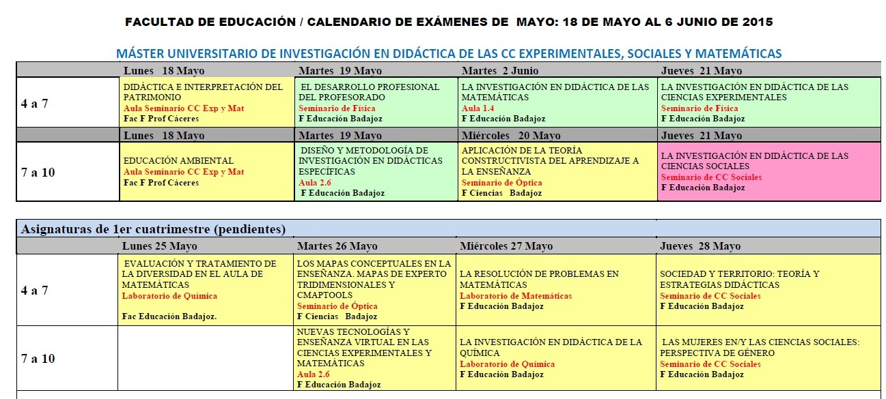

**4:30**

Nuestro examen será el martes 26 de mayo, en el aula de siempre (207), a la hora de siempre (las 4:30).